1PP | TECHNIQUES D’ANALYSE ET DE DOSAGE | TP dosage d’un détartrant de cafetière
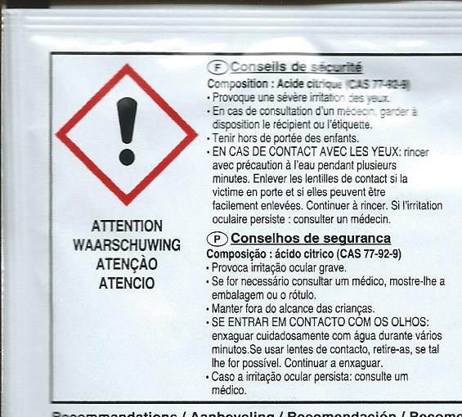

Démarche d’investigation :
Voici la photo de la composition d’un détartrant de cafetière :
Nous voulons savoir si le sachet ne contient que de l’acide citrique.

Questions préliminaires :
Quel est le pictogramme représenté sur le sachet de détartrant ? …………………………………………………………………………
Quelles sont donc les précautions à prendre ?…………………………………………………………………………………………………………
Le pH sera-t-il supérieur ou inférieur à 7 ? Justifier votre réponse.
…………………………………………………………………………………………………………………………………………………………………………………
Citez 3 différents moyens vus lors de la précédente leçon qui nous permettent de vérifier votre hypothèse ?
…………………………………… …………………………………… ……………………………………
Quel(s) produit(s) nous faudra-t-il rajouter pour augmenter le pH ? Citez-en 2.
…………………………………………………………………… ……………………………………………………………
Expériences :

1. Expérience n° 1 : dilution du détartrant.
A partir du matériel proposé (pipette de 10 mL et fiole jaugée de 100 mL), proposez un protocole pour effectuer une dilution de 10.
Schéma explicatif | Protocole proposé
……………………………………………………………………………………
……………………………………………………………………………………
……………………………………………………………………………………
……………………………………………………………………………………
……………………………………………………………………………………
……………………………………………………………………………………
……………………………………………………………………………………

2. Expérience n° 2 : dosage de la solution obtenue par ajout de soude.
A) Préparation de la solution à doser
Dans Le bécher intitulé dosage rapide,
Verser un volume de 5 mL de la solution de détartrant prélevé avec la pipette 5 mL.
Rajouter 20 mL d’eau ainsi que 3 gouttes de BBT et on y plonge le barreau aimanté.

B) Préparation de la burette
Remplir la burette avec la solution de soude contenue dans le bécher S.
Ajuster le zéro en faisant écouler l’excédent dans le bécher Poubelle.
Vérifier qu’il n’y a pas de bulle.

C) Dosage rapide
Faire couler la solution de soude mL par mL et noter la couleur de la solution en complétant le tableau :
Volume soude rajouté (mL) | 0 | 4 | 8 | 12 | 16 | 20
Couleur solution
J pour jaune
V pour vert
B pour bleu

D) Interprétation
Autour de quel volume de soude rajouté la solution a-t-elle viré ? …………………………………………………………………………
Après un rajout de soude de 12 mL, la solution est-elle acide, neutre ou basique ? Y a-t-il plus d’ions « acide » que « basique » ? Justifier. …………………………………………………………………………………………………………………………………………………………………………………
…………………………………………………………………………………………………………………………………………………………………………………
Est-ce toujours le cas avec un volume de soude rajouté de 20 mL ? …………………………………………………………………………………………………………………………………………………………………………………
…………………………………………………………………………………………………………………………………………………………………………………
Déterminer l’intervalle du volume de soude rajouté dans lequel se situe le virage :

…………………. < volume (virage du BBT) < ……………………

Peut-on être plus précis ? Expliquer comment.
…………………………………………………………………………………………………………………………………………………………………………………
…………………………………………………………………………………………………………………………………………………………………………………

E) Dosage précis et conclusion
Dans le bécher dosage précis, verser 5 mL de la solution de détartrant + 20 mL d’eau + 3 gouttes de BBT + barreau aimanté.
Rajouter de la soude pour refaire le zéro de la burette. Faire couler directement jusqu’à 12 mL .
Attendre le professeur et faire couler goutte par goutte jusqu’à obtention du changement de couleur. Relever le volume de soude (à l’équivalence) rajouté précisément : V équivalence : …………………………………………………
On considère que le détartrant est pur si le volume de soude rajouté est 3 fois plus importante que celui de détartrant. Est-ce le cas ? Justifier.
…………………………………………………………………………………………………………………………………………………………………………………
…………………………………………………………………………………………………………………………………………………………………………………

pH | 1 |  | 3 |  | 4,5 |  |  | 6,5 |  | 7 | 7,5 |  |  | 9 |  |  |  | 14
Hélianthine | rouge |  |  | orange |  | jaune
Phénolphtaléine | incolore |  |  |  |  |  |  |  |  |  |  |  |  |  | rose
Bleu de bromothymol | jaune |  |  |  |  |  |  |  | vert |  |  | bleu

